CRISTOFORO MORO q. Lorenzo
Cugino primo di Damiano Moro, padre Elisabetta Capello-Moro

SOMMARIO
1

Il padre ed i fratelli di Cristoforo Moro
2

Matrimoni e figli di Cristoforo Moro
3

Documenti su Cristoforo Moro
4

Legami di Cristoforo Moro con i Miani

1
Il padre ed i fratelli di Cristoforo Moro
1435
sier Lorenzo Moro q. sier Antonio el proc
in la fia de sier Antonio Venier el kav q. sier Marco
Rimasto vedovo si risposa:
1438
sier Lorenzo Moro q. sier Antonio el proc, V.o
in la fia de sier Lunardo Contarini, relicta q. sier Ruberto Morosini
La sposa si chiama Francesca Contarini.
Lorenzo Moro avrà
1466
sier Antonio Badoer el dott q. sier Alban q. sier Felippo da Compaga
in la fia de sier Lorenzo Moro q, sier Antonio el proc
Costei, rimasta vedova, si risposa:
1473
sier Hironimo Venier de sier Benetto q. Andrea, V.o
in la fia q. sierLorenzo Moro
relicta q. sier Antonio Badoer dott
Particolarmente interessante è il matrimonio dell’atra figlia:
1474
sier Hieronimo Morosini q. sier Carlo q. sier Nicolò da Lisbona
in la fia q. sier Lorenzo Moro q. sier Antonio el proc
Lo sposo è fratello di Eleonora Morosini che nel 1472 ha sposato Angelo Miani.
Lorenzo Moro ebbe anche tre maschi: Cristoforo, Giovanni Alvise pr 1457 e Antonio pr 1460.
Ecco la presentazione di Antonio Moro:

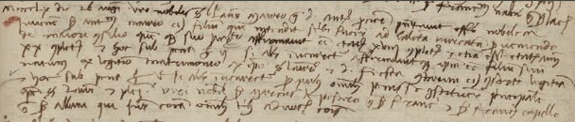

26.5.1460
Lorenzo Moro q. Antonio proc presenta il figlio
ANTONIO, 18 anni, nato nel 1442.
La madre è Francesca Contarini
Giurano: Marco da Ca’ Pesaro q. Francesco
Francesco Capello q. Albano
Antonio Moro di Lorenzo non si sposerà.
Matrimonio di Zuanalvise Moro:
1471
sier Zuanalvise Moro q. sier Lorenzo q. sier Antonio el proc
in la fia q. sier Antonio Querini dalle papozze q. sier Stefano
Non ebbero figli.

2
Matrimoni e figli di Cristoforo Moro
1472
sier Xforo Moro q. sier Lorenzo q. sier Antonio el proc
in la fia q. sier Antonio de Priuli q. sier Lorenzo
La sposa si chiama Marietta Priuli.
Nel 1473 nascerà il loro figlio Lorenzo pr 1491.
1476
sier Xforo Moro q. sier Lorenzo q. sier Antonio el proc, V.o
in la fia q. sier Vetor Capello
relicta q. sier Piero Soranzo
1481
sier Xforo Moro q. sier Lorenzo q. sier Antonio el proc, V.o V.o
in la fia de sier Cosmo Pasqualigo q. sier Polo
Nel 1514 dichiara a San Giovanni Decollato
1515
sier Xforo Moro q. sier Lorenzo q. sier Antonio el proc, V.o V.o V.o
in la fia q. sier Donado da Leze
relicta q. sier Hieronimo Contarini Zanzetta
Questa quarta sposa di Cristoforo Moro, Maria Leze, detterà il suo testamento il 21.8.1528: si dichiara vedova di Girolamo Contarini e di Cristoforo Moro, residente a Santa Maria Formosa: … dimitto hospitali pauperum apud Sanctos Joannem et Paulum Venetiarum ducatos duos ..
Ecco la presentazione dell’unico suo figlio maschio:

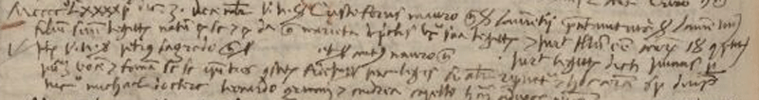

3.12.1491
MCCCCLXXXXI die 3.a decembris vir nobilis ser Cristoforus Mauro q. ser Laurentii presentavit ut supra ser Laurentium eius filium legitimum natum ex ipso et ex domina Marieta de Priolis uxore sua legittima et juravit illum esse annorum 18 completorum. Item viri nobiles ser Petrus Sagredo q. ser …. Et ser Antonius Mauro q. ser … juraverunt legitimitatem dicti juvenis per publicam vocem et famam se se ipsos tres constituentes fidejussores penarum legis si aiter reperiretur et hoc coram spet. Dominis Nicolao Michael doctore Leonardo Grimani et Andrea Capello honorabilibus advocatoribus Comunis.

Cristoforo Moro q. Lorenzo presenta il figlio
LORENZO, di anni 18, nato nel 1473.
La madre è Marietta di Prioli.
Giurano: Pietro Sagredo q …..
Antonio Moro q. …..

Cristoforo Moro ebbe anche tre figlie e Lorenzo pr 1491:
1499
sier Lorenzo Moro de sier Xforo q. sier Lorenzo q. sier Antonio proc
in la fia de sier Piero Contarini dalle Malvasie q. sier Zuane
1505
sier Luca Loredan q. sier Francesco q. sier Zuane q. sier Daniel
in la fia de sier Xforo Moro q. sier Lorenzo
1510
sier Vicenzo Griti q. sier Piero q. sier Benetto
in la fia de sier Xforo Moro q. sier Lorenzo
1514
sier Zuane Vitturi q. sier Daniel q. sier Renier
in la fia de sier Xforo Moro q. sier Lorenzo q. sier Antonio proc
Anche il Sanudo se ne interessò:
Fu fato uno par di noze: sier Zuan Vituri fo provedador in Friul et preson di todeschi, qual si à riscosso con ducati 1000 et più; ma per la Signoria li è stà dati alcuni presoni di la Torre … hor si ha maridado in la fia di sier Cristofol Moro savio dil Consejo con dota ducati …. Né troppe noze si fa a questi tempi.
Pochi mesi prima di questo matrimonio è da collocarsi l’episodio dell’anello di Giovanni Vitturi, portato da Girolamo Miani e da mostrarsi come segnale a Girolamo Savorgnan per l’attacco a Marano.
Come Giovanni Vitturi era rientrato a Venezia, così possiamo pensare anche del suo dipendente, Girolamo Miani
I Pitturi risiedavno a San Vidal.
3
Documenti su Cristoforo Moro

a

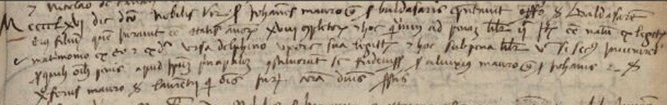

5.11.1466
Giovanni Moro q. Baldassare presenta il figlio
BALDASSARE, di anni 18, nato nel 1448
La madre è Ursa Dolfin.
Giurano: Alvise Moro q. Giovanni
Cristoforo Moro q. Lorenzo
b
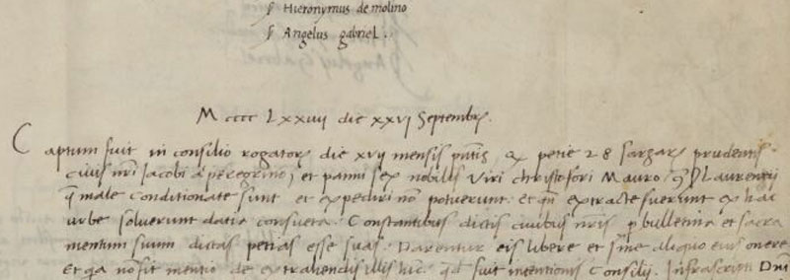
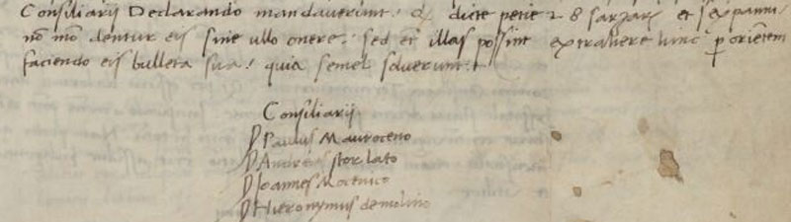

MCCCCLXXIIII die XXVI Septembris
Captum fuit in Consilio Rogatorum die XVII mensis presentis quod petiae 28 sarzarum prudentis civis nostri Jacobi de Peregrino et panni sex nobilis viri Christofori Mauro q. ser Laurentii quae male conditionatae sunt et expediro non potuerunt et quoniam extuactae fuerunt ex hac urbe solverunt datio consueta. Constantibus dictis civibus nostris per bulletina et sacra mentum suum dictas petias esse suas, darentur eis libere et sine aliquo eius onere. Et quia non sit mentio de extrahendis illis hic quod fuit intentionis Consilii. Infrascripti domini Consiliarii declarando mandaverunt quod dicte petiae 28 sarzanae et sex panni, non modo dentur eis sine ullo onere, sed etiam illas possint extrahere hinc per orientem facendo eis bulleta sua, quia semel solverunt.
Consiliarii : ser Paulus Mauroceno, ser Andreas Storlato, ser Johannes Mocenico, ser Hieronymus de Molino
c
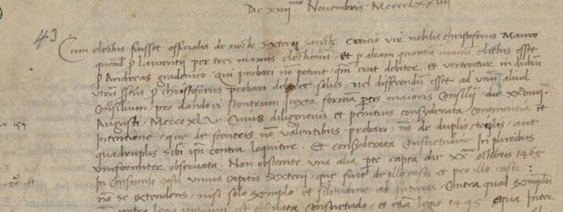
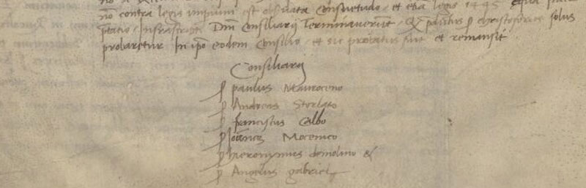

Die XIIII Novembris MCCCCLXXIIII
Cum electus fuisset officialis de nocte sexterii Sanctae Crucis vir nobilis Christoforus Mauro quondam ser Laurentii per tres manus electionum et per aliam quartam manum electus esset ser Andreas Gradenigo, qui probari non possunt, quondam erat debitor et verteretur in dubium utrum suprascriptus ser Christoforus probari deberet solus, vel differendus esset ad unum aliud Consilium, pro dando ei scontrum juxta formam partis majoris Consilii die XXVIII Augusti MCCCCXLV, cuius diligentius et penitus considerata continentia et intenzione, quae de scontris non valentibus probari, non de duplis, triplis, aut quadruplis sibi ipsi contra loquitur. Et considerata consuetudine in pluribus uniformiter observata. Non ostante una alia parte capta die XX.mo octobris 1465 in consimili casu unius capitis sexterii, quae fuit de illo casu et pro illo casu: non se extendens, nisi solo exemplo et similitudine ad futuros, contra quod exemplum non contra legis imrium ets observata consuetudo et etiam legis 1445, aequa legis interpetatio, infrascripti domini Consiliarii terminaverunt quod praedictus ser Christoforus solus probaretur in ipso eodem Consilio et sic probatus fuit et remansit.
Consiliarii: ser Paulus Mauroceno, ser Andreas Stornato, ser Franciscus Calbo, ser Johannes Mocenigo, ser Jeronymus de Molino, ser Angelus Gabriel
d
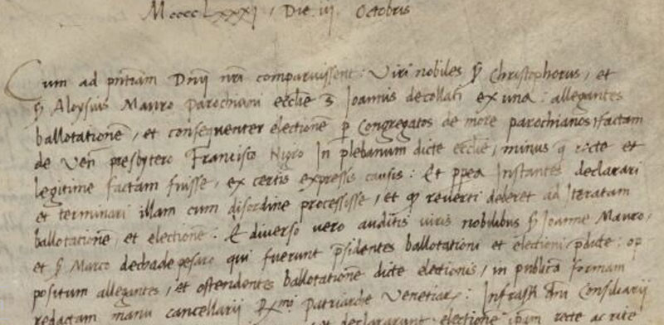
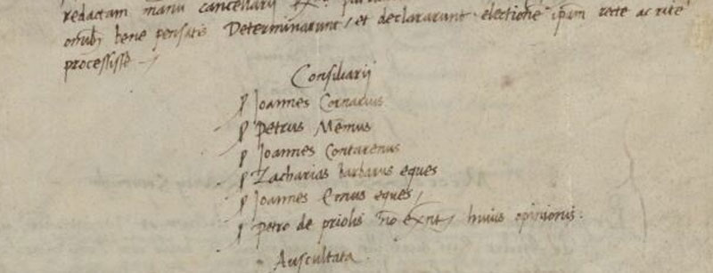

MCCCCLXXXI die tertio Octobris
Cum ad presentiam Domini nostri comparuissent viri nobiles ser Christophorus et ser Aloysius Mauro parochiani ecclesiae Sancti Johannis decollati ex una alligantes ballotationem et consequenter electionem per congregatos de more parochianos factam de venerabili presbitero Francisco Nigro in plebanum dictae ecclesiae, minus quam recto et legittime factam fuisse, ex certis espresse causis. Et propterea instantes declarari et terminari illam dum disordine processisse, et quod reverti deberet ad reiteratam ballotationem et electionem. Et diverso vero auditis viris nobilibus ser Johanne Mauro et ser Marco de Cha de Pexaro qui fuerunt praesidentes ballotationi et electioni praedictae, quod positum alligantes et ostendentes ballotationem dictae electionis in publicam formam redatam manu cancellarii Rev.mi Patriarcae Venetiarum. Infrascripti domini consiliarii omnibus bene pensatis determinaverunt et declaraverunt electionem ipsam rate et rite processisse.
Consiliarii : ser Johannes Cornario, ser Petrus Memus, ser Johannes Contareno, ser Zacharias Barbarus eques, ser Johannes Emus eques, ser Petrus de Priolis non existens huius opinionis. Auscultata.
e
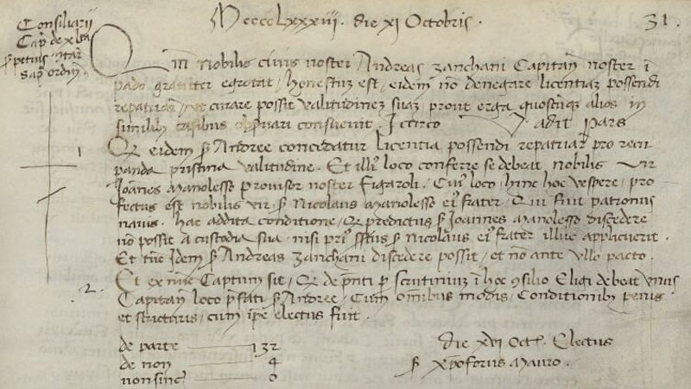

MCCCCLXXXIII die XI Octobris
Quoniam nobilis noster Andreas Zanchani Capitaneus noster in Pado graviter aegrotat, honestrum est eidem non denegare licetiam possendi repatriare et curare valitudinem suam prout erga quoscumque alios in similibus casibus observari consuevit. Idcirco vadit pars quod eidem ser Andreae concedatur licentia possendi repatriare pro recuperanda pristina valetudine. Et illius loco conferre se debeat nobilis vir Joahnnes Manolesso provisor noster Figaroli. Cuius loco hinc hoc vespere profectus est nobilis vir Nicolaus Manomesso eius frater qui fuit patronus navis, hac addita conditione, quod predictus ser Joahnnes Manomesso discedere non possit a custodia sua nisi prius suprascriptus Nicolaus eius frater illuc applicuerit. Et tunc idem ser Andreas Zanchani discendere possit et non ante ullo pacto.
Et ex nunc captum sit quod de presenti per scrutinium in hoc Consilio eligi debeat unus Capitaneus loco prefati ser Andrete cum omnibus modis conditionibus penis et stucturis cum ipse electus fuit.
De parte 132
De Non 4
Non Sincerae 0
Die XVI Octobris electus Ser Xtophorus Mauro
f
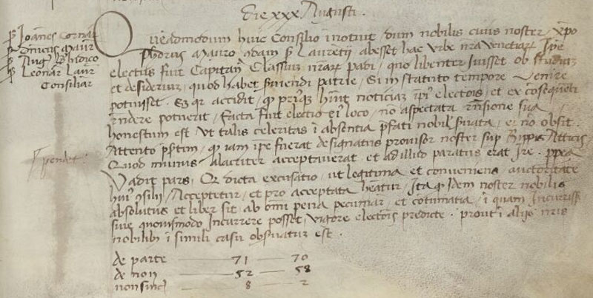

MCCCCLXXXIIII die XXX Augusti
Quaeadmodum huic Consilio innotuit dum nobilis civis noster Xtophorus Mauro quondam Laurentii abesset hac Urbe nostra Venetiarum ipse electus fuit Capitaneus classis nostrae Padi, quo libenter fuisset ob studium et desiderium quod habet serviendi patriae, si in statuto tempore venire potuisset, etiam quia accidit quod priusquam huius h.int (?) noticiam ipsius electionis et ex conseguenti intendere potuerit, facta fuit electio eius loco, non aspectata in.sione sua, honestum est ut talis celeritas in absentia prefati nobilis conservata, ei non obsit. Attento praesertim quod iam ipse fuerat designatus provisor noster super Rippias Atticis, quod minus alacriter acceptaverat et ad illud paratus erat ire. Propterea vadit pars quod dicta executio ut legitima et conveniens auctoritate huius Consilii acceptetur et pro acceptata habeatur. Ita idem noster nobilis absolutus et liber sit ab omni pena pecuniarum et contumacia in quam incurrisset sive quovismodo incurrere posset, vigore electionis praedictae, prout in aliis nostri nobilibus in simili casu aoservatum est.
De parte 71 70
De Non 52 58

Non Sincerae 8 2
g
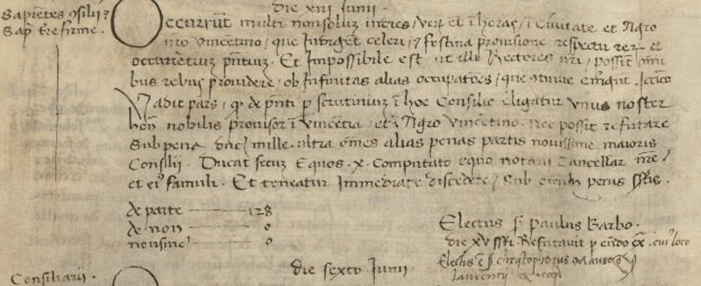

13.6.1487
Die XIII Junii
Occurrunt multi non solum intus Venetiarum etiam in horas in civitate et agro vicentino, quae indigent celeri et festina provisione respectu rerum et occurrentium presentium. Et impossibile est illi Rectores nostri possint omnibus rebus providere ob infinitas alias occupationes, quae continue emergunt. Idcirco vadit pars quod de presenti per scruptinium in hoc Consilio eligatur unus noster homo nobilis provisor in Vincentia et in agro vicentino, nec possit reputare sub pena duae mille ultra omnes alias penas partis novissime Majoris Consilii. Ducat secum equos X computato equo notarii cancellariae nostrae et eius famuli. Et teneatur immediate discendere sub omnibus penis suprascriptis.
De parte 128
De Non 0
Non sincerae 0
Electus fuit ser Paulus Barbo. Die XV suprascripti refutavit pro eundo.
Cui loco electus est ser Christophorus Mauro q. ser Laurentii qui accepit.
h
ASVe, Avogaria di Comun, Balla d’Oro, reg. 165-IV (1414-1523), pag. 494.

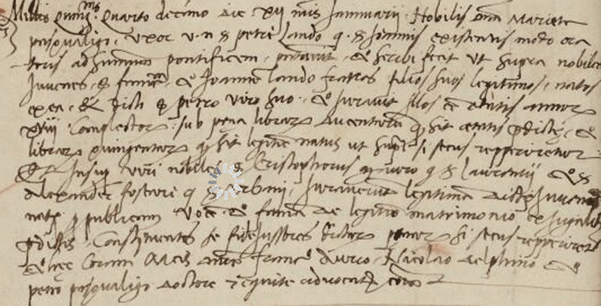

12.1.1514 (1515)
Marietta Pasqualigo, sposa di Pietro Lando, oratore presso il papa, presenta
FRANCESCO e GIOVANNI Lando, fratelli, anni 18, nati nel 1496.
Giurano: Cristoforo Moro q. Lorenzo
Alessandro Foscari q. Urban

4
Legami di Cristoforo Moro con i Miani
A
Innanzi tutto il matrimonio di sua sorella con un Morosini:
1474
sier Hieronimo Moresini q. sier Carlo q. sier Nicolò da Lisbona
in la fia q. sier Lorenzo Moro q. sier Antonio el proc
La sposa è la sorella di Cristoforo Moro.
Lo sposo, Morosini Girolamo, è il fratello di Eleonora Morosini che nel 1472 ha sposato Angelo Miani.
Rimasto vedovo si risposa:
1502
sier Hieronimo Morosini q. sier Carlo da Lisbona q. sier Nivolò, V.o
in la fia q. sier Antonio Erizzo el proc
La seconda moglie si chiamava Agnesina Erizzo e rimasta vedova di risposerà con Federico Rainier. Fara testamento in contrada S. Felice, il 18.7.1529. Si ricorda ancora del marito Morosini: “ .. per l’anema mia et del q. mio marido ms Hieronimo Moresini … item lasso al hospedal della Pietà ducati 5, item lasso al hospedal de Incurabili ducati 5, item voglio che siano maridate 4 donzelle a ducati 10 per una …”
Ne approfitto per riportare quanto ho trovato su Girolamo Morosini: interessa anche per la famiglia Morosini e per le ripercussioni degli avvenimenti anche in famiglia Miani.
Raggruppo i riferimenti sanudiani: Nel 1498, partecipa a scrutinio dei X Savi a tassare; stesso tentativo in scrutinio per due provveditori a Cremona. Nel 1499, è dei Pregadi, savio sopra i Modonei ed in questa carica è ascoltato in Collegio. Nel 1501 partecipa a scrutinio per oratore a Roma. Il 28.11.1505, Girolamo Morosini muore, ma lo si credette … vivo, ma solo per un giorno! Nel 1507, la sua vedova è incolpata di furto e passa un anno in carcere in attesa di giudizio. Nel 1514 dichiarerà a San Felice.
Documenti che riguardano Girolamo Morosini:
a
17.4.1482
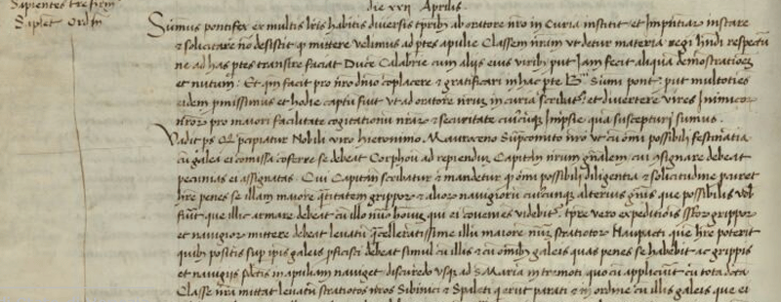
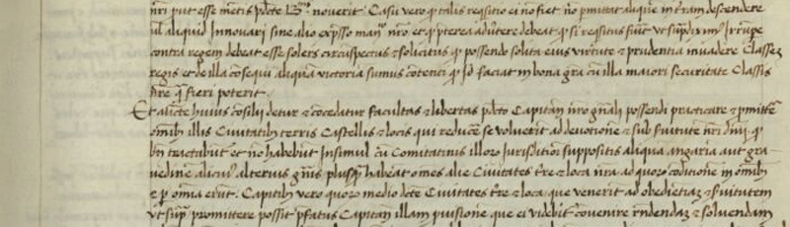

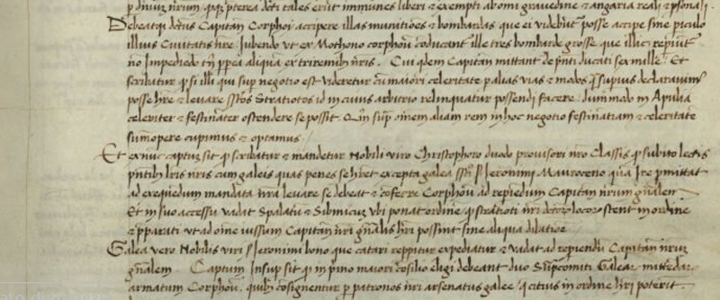
b
14.10.1483
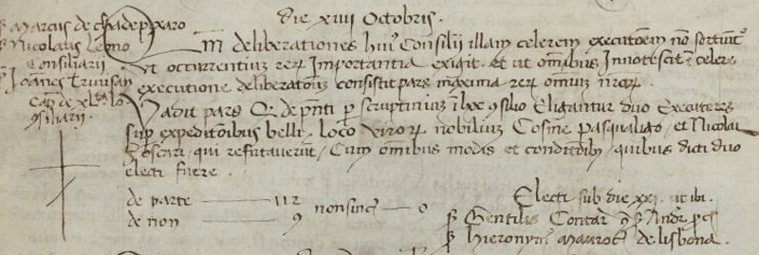

Die XIII Octobris
Ser Marcus de Cha de Pexaro
Ser Nicolaus Leono
Consiliarii
Ser Joahannes Trivisan
Caput de XL.ta
Consiliarii
Quoniam deliberationes huius Consilii illam celerem executionem non sortiunt ut occurrentium rerum etc. importantia exigit et ut omnibus innotescat celere executione deliberationibus consistit pars maxima rerum omnium nostrarum,
Vadit pars quod de presenti per scruptinium in LXX Consilio eligantur duo exactores super expeditionibus belli loco virorum nobilium Cosmae Pasqualigo et Nicolai Fuscari qui refutaverunt, cum omnibus modis et conditionibus, quibus dicti duo electi fuerunt.
De parte 112
De Non 9
Non sincerae 0

Electi sub ie XXI ut ibidem
Ser Gentilis Contarini q. ser Andrete proc.
Ser Hieronymus Maurosino de Lisbona
c

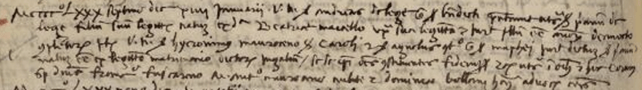

14.1.1487 (1488)
Andrea da Leze q. Benedetto presenta il figlio
PRIAMO, anni 18
Madre è Beatrice Marcello
Giurano: Girolamo Morosini q. Carlo
Angelo Contarini q. Maffeo
B
Archivio Stato Venezia, Avogaria di Comun, Balla d’Oro, reg. 164-III, pag. 554, c. 277r.

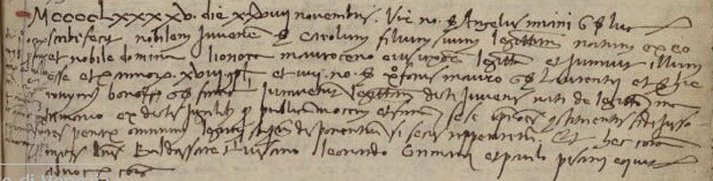

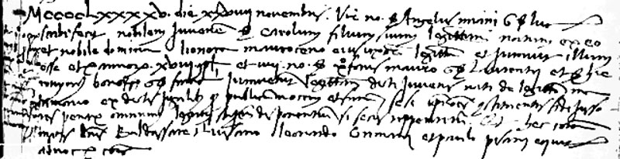

28.11.1495
MCCCCLXXXXV die XXVIII novembris. Vir nobilis sier Angelus Miani quondam sier Lucae scribi fecit nobilem juvenem sier Carolum filium suum legittimum natum ex eo et nobile domina Lionora Mauroseno eius uxore legittima et iuravit illum esse etatis annorum XVIII completorum. Et insuper nobiles viri Xforus Mauro quondam sier Laurentii et Hieronymus Bono quondam sier Francisci iuraverunt legittimitatem dicti juvenis nati de legittimo matrimonio ex dictis jugalibus per publicam vocem et famam. Sese ipsos constituentes fidejussores penarum omnium legum statutarum disponentium si secus repperiretur. Et haec coram magnificis dominis Baldassare Trevisano, Leonardo Grimani et Paulo Pisani equite advocatoribus comunis.

Angelo Miani presenta il figlio
CARLO, 18 anni, nato nel 1477
Madre è Eleonora Morosini
Giurano: Cristoforo Moro q. Lorenzo
Girolamo Bon q. Francesco
C
San Girolamo va alla difesa di Padova con Cristoforo Moro.
1.10.1513
Questa è una crida fo fata a San Marco et a Rialto, a di 1.° Octubrio 1513.
“ El Serenissimo Principe et Illustrissima Signoria fa a saper a tutti: che havendo li perfidi inimici facti molti danni et incursione, Sua Serenità ha deliberato cum el nome del Signor Dio far provision valida et oportuna, e che li inimici predicti portino le pene di sui mancamenti: però ha statuito mandar i magnifici missier Andrea Griti procurator et missier Cristofolo Moro, l'uno a Padoa, l'altro, a Treviso, quali per la carità hanno a la patria, si sono oferti volontarie andar promptissimamente cum le compagnie sue. Però tutti quelli zentilhomeni citadini e populo, che amano l'onor e stabilità di questo Illustrissimo Stado e la ruina de i nimici, si mettino in ordine e vadano a presentarsi a dicti do primarii zentilhomeni per tre over quattro zorni, che ultra i farano el ben et onor de la patria, quelli se presenteranno a essi zentilhomeni et averanó le fede sue, serano recognosciudi segondo la fede, gradi et valorosità sua, et el nome e` la memoria loro apresso li posteri. rimanirà gloriosa, et a quelli anderano avendo bisogno di pane et vino, sera provisto molto promptamente per el viver suo. “ Fo proclamata la dita crida sopra .la piaza, di San Marco in loco solito per Nicoló di Thodaro comandador, e su le scale di Rialto per Zaneto Moncelo comandador, et posta in loco Notatorio.

18.10.1513
Item, se partì a terza sier Cristofal Moro per Padoa con alcuni zentilhomeni, li nomi sarano notati piú avanti.
Etiam sier Andrea Gritì procurator partì per Treviso a ore 7 di notte, con altri zentilhomeni, et dete fama andar per la Piave via, per andar securo, ma tolse etiam lui la volta di Padoa et a Strà dismonterà, et a cavallo anderà a Treviso.

Lista di zentilhomeni e populari andono a Padoa con sier Cristofal Moro provedaclor zeneral, et da pari loro, et sono lì al presente.
Sier Nicolò Lion qu. sier Andrea, con homeni N. 14.
Sier Filippo Capello, di sier Lorenzo, con homeni N. 12.
Sier Hironimo Avogaro qu. sier Bortolo.
Sier Zusto Guoro qu. sier Pandolfo, con romeni N. 3.
Sier Polo Bragadin qu. sier Zuan Alvise.
Sier Piero Loredan qu. sier Alvise, qu. sier Polo.
Sier Hironimo da Canal di sier Bernardin, con homeni N. 11.
Sier Lorenzo Minio qu. sier Almorò.
Sier Alvise Michiel di sier Vetor.
Sier Marin Dolfin qu. sier Dolfin.
Sier Piero Memo.
Sier Sebastian (Bembo).
Sier Polo (Bembo).
Sier Domenego (Bembo)
Bembo qu. sier Hironimo da San Zulian.
Sier Alexandro da cha' da Pesaro qu. sier Nicolò.
Sier Nicolò Donado di sier Andrea, qu. sier Antonio cavalier.
Sier Nicolò Simitecolo di sier Beneto, con homeni N. 6.
Sier Zuan Contarini di sier Marco Antonio, con homeni N. 10.
Sier Zuau Antonio Contarini, con homeni N. 16.
Sier Zuan Moro qu. sier Antonio, con homeni N. 13.
Sier Cristofal da Canal qu. sier Zuanne, con homeni N. 4.
Sier Zorzi Dònà di Candia, con homeni N. 22.
Sier Francesco Corner di sier Zorzi el cavalier procurator, non vol si dica il numero di homeni; qual vene con sier Hironimo Contarini provedador.
Sier Hironimo Miani qu. sier Anzolo.
Sier Francesco Venier qu. sier Jacomo, con romeni N. 2.
Sier Ilironimo Lion qu. sier Alvise, qu. sier Jacomo con romeni N. 10
Sier`Alvìse (Lion).
Sier Zuan Alvise Pasqualigo qu. sier Cosma.
Sier Francesco Pasqualigo qu. sier Vetor.
Sier Andrea Dandolo qu. sier Polo.
Sier Alessandro Contarini di sier Andrea.
Sier Marco Antonio Michiel.
Sier Panfilo Contarini qu. sier Francesco.
Sier Jacomo Venier di sier Zuane.`
Sier Zuan Foscarini qu. sier Nicolò.
Sier Andrea Foscari qu. sier Nicolò, con homeni N. 6.
Sier Jacomo (Foscarini).
Sier Zacaria di Prioli qu. sier Lunario.
Sier Andrea Marzelo.
Sier Francesco da Molin qu. sier Timoteo podestà di Este.
Sier Zuan Batista Moro qu. sier Fantin.
Sier Francesco Conatrini.

Item, erano prima
Sier Jacomo Longo qu. sier Nicolò.
Sier Alvise Zustinian qu. sier Unfrè.
Sier Piero Trevisan da la Dreza.

Popolari
Hironimo Mota.
Amadio da Veniesxa, con homeni N. 2.
Bernardo Cebeschin, con hornenr 40.
Alessandro da Udene, con homeni 29.
Domino Zuan Francesco di Duchi da Bressa, con homeni N. 3.
Domino Francesco di Duchi da Bressa, con homeni N. 3.
Domino Francesco Pompeo da Verona.
Antonio Sorro.
Zuan Batista de Rizardo.
Gambarare, homeni venuti per le spese, con homeni N. 148.
Item, sier Hironirno Contarini, vene con homeni N. … pagati N. 40, et pagati a l'ofìcio di l'armamento con homeni N. 118.

5
Albero Genealogico
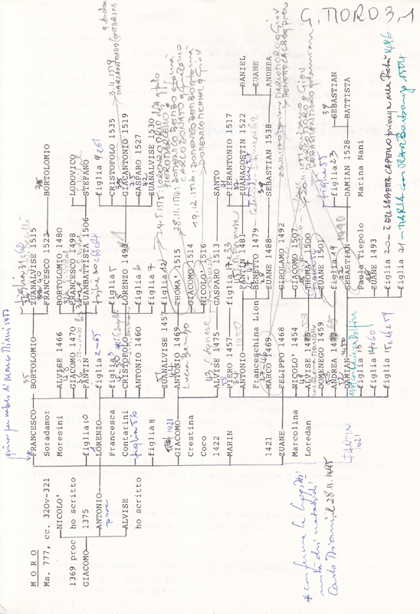

ASVe, Avogaria di Comun, Balla d’Oro, reg. 163-II (1414-1437), pag. 702.
ASVe, Notarile, Testamenti, Bonifacio Soliano, b. 940, c. 767.
ASVe, Avogaria di Comun, Balla d’Oro, reg. 164-III (1464-1496), pag. 509.
Marin Sanudo, Diarii, XIX, 164: 24.10.1514
ASVe, Avogaria di Comun, Balla d’Oro, reg. 164-III (1464-1496), pag. 506
ASVe, Collegio, Notatorio, segnatura antica 20 (1474-1480), pag. 22.
ASVe, Collegio, Notatorio, segnatura antica 20 (1474-1480), pag. 27.
ASVe, Collegio, Notatorio, Segnatura antica (1474-1480), pag. 313.
ASVe, Senato, Deliberazioni, Terra, reg. (1483-85), pag. 62.
ASVe, Senato, Deliberazioni, terra, reg. (1483-85), pag. ?
ASVe, Senato, Deliberazioni, Terra, reg. (1486-1489), pag. 105.
ASVe, Notarile, testamenti, Giacomo Grasolario, b. 1183, c. 57.
Marin Sanudo, I Diarii, II,907, 1357; III, 1297, 1577; IV, 95; VI, 260; VII, 115.
Cfr. S. BRUNELLI, I parenti Morosini di San Girolamo Miani per via della madre Eleonora Morosini, Corbetta 8.2.1999, pag. 3
ASVe, Libro delle parti segrete del Consiglio dei Pregadi, (3.3.1481-27.2.1483), pag. 170-171.
ASVe, Avogaria di Comun, Senato, Terra, reg. (1483-1485), pag. 65.
ASVe, Avogaria di Comun, balla d’Oro, reg. 164-III, (1464-1496), pag. 329
Marin Sanudo, Diarii, XVII, 117
Marin Sanudo, Diarii, XVII, 118

